Zmiany wprowadzone w wersji „4.18.M” programu PBAZA

- Dodano nową operacje kasową KASA KW
(Osoby->Pośrednicy->Dokument KW
- Umożliwiono powtórne wydrukowanie operacji kasowych
- KASA KP
- Wypłata pożyczki
- Spłata pożyczki
- Kasa KW

- Nowy parametr „Blokuj nowe pożyczki klientowi, gdy posiada już 2 niespłacone pożyczki” jeżeli przestawimy na Tak system nie pozwali założyć trzeciej pożyczki w przypadku gdy mamy już dwie aktywne pożyczki.
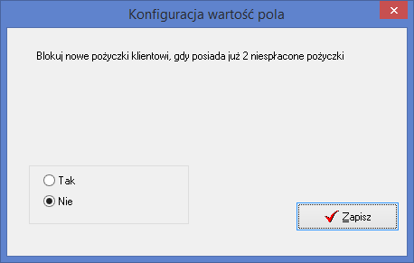
- Umożliwiono zmianę statusu umowy. Zmiana ma pomóc ustalenie statusu umów dla umów przenoszenia ze starszego systemu.

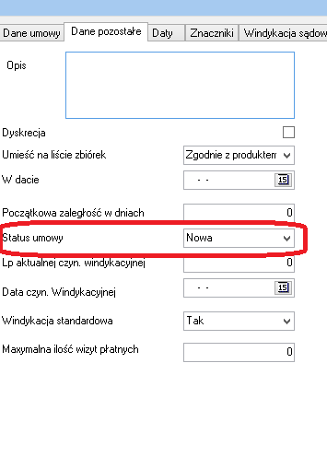

- Dokumentacja oferty sprzedażowej (punktacja skoring)

Po włączeniu oferty sprzedażowej, program PBaza będzie automatycznie weryfikował klienta, sprawdzając jego historię spłat poprzednich pożyczek.
Po weryfikacji otrzymamy odpowiedź czy klientowi należy przedstawić nową ofertę lub nie. Jeśli weryfikacja klienta przebiegnie pomyślnie to program obliczy jaką kwotę powinniśmy zaoferować klientowi, według ustalonych ofert.

Weryfikacja klienta będzie odbywała się po następujących wytycznych:
- Ilości dni od udzielenia ostatniej pożyczki.
- Ilości dni w opóźnieniu spłaty ostatniej pożyczki.
- Ilości spłaconych pożyczek.

Wedle powyższych wytycznych będą oferowane następujące oferty:
- Dwukrotność ostatniej pożyczki, minus 25%.
- Dwukrotności ostatniej pożyczki.
- Dwukrotności ostatniej pożyczki, plus 25%
(jeśli ostatnia pożyczka jest większa od 5000zł, to kwota bazowa do ustalania oferty przyjmie wartość 5000zł )

Oferty będą przedstawiane w zależności od osiągniętej ilości punktów przez klienta. Zatem, musimy ustawić określoną i przemyślaną ilość punktów dla każdej
z wytycznej oraz minimalną liczbę punktów dla danej oferty, która będzie przedstawiona klientowi. Ustawianie punktacji oferty sprzedażowej znajduje się w:

Okno "Główne" -> Menu "Baza" -> następnie "Tabele skoringowe" -> tam z kolei klikamy na opcję "Oferta sprzedażowa"

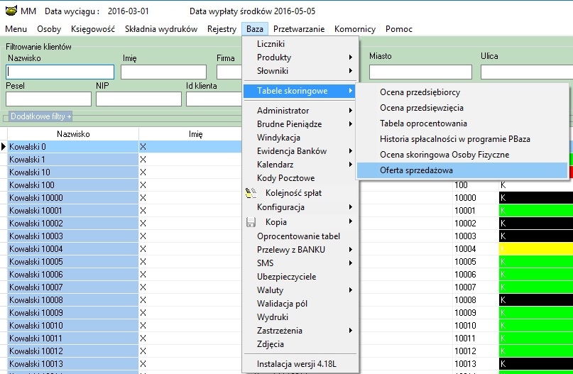
Po wybraniu powyższej opcji zobaczymy następujące okno:

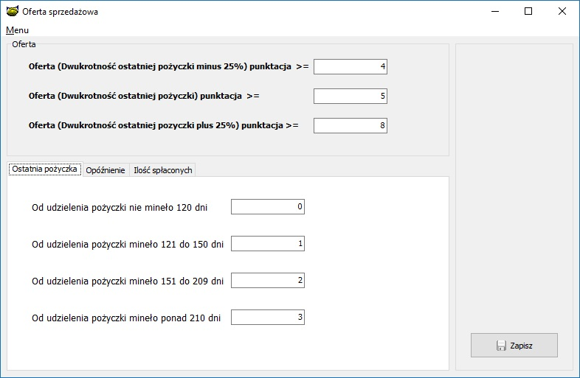
Po wprowadzeniu danych w puste pola, naciskamy przycisk "Zapisz".

Poniżej znajduje się opis działania algorytmu sprawdzającego klienta:

- Sprawdzany jest warunek czy od wypłaty ostatniej pożyczki minęło 120 dni. Jeśli NIE to – brak oferty.
- Sprawdzany jest warunek czy klient ma więcej niż 2 raty zaległe. Jeśli TAK to – brak oferty.
- Następnie sprawdzana jest ilość dni opóźnienia ostatniej pożyczki, ilość dni od udzielenia pożyczki i ilość spłaconych pożyczek. Przyznajemy i sumujemy punkty wedle wprowadzonej punktacji w powyższym oknie.
- W zależności od ilości punktów obliczana jest kwota oferty. Jeśli ilość punktów jest zbyt niska to – brak oferty.

Odstępstwa:
- Jeśli saldo klienta wynosi 0 to oferta wyniesie (1,5 x ostatnia pożyczka).
- Jeśli nowa oferta jest mniejsza niż dwukrotność aktualnego salda to – brak oferty.

- Import komorników w programie PBaza znajduje się poniższej lokalizacji:

Okno "Główne" -> menu "Baza" -> następnie "Administrator" -> wybieramy opcję "Zaczytanie komorników z pliku".

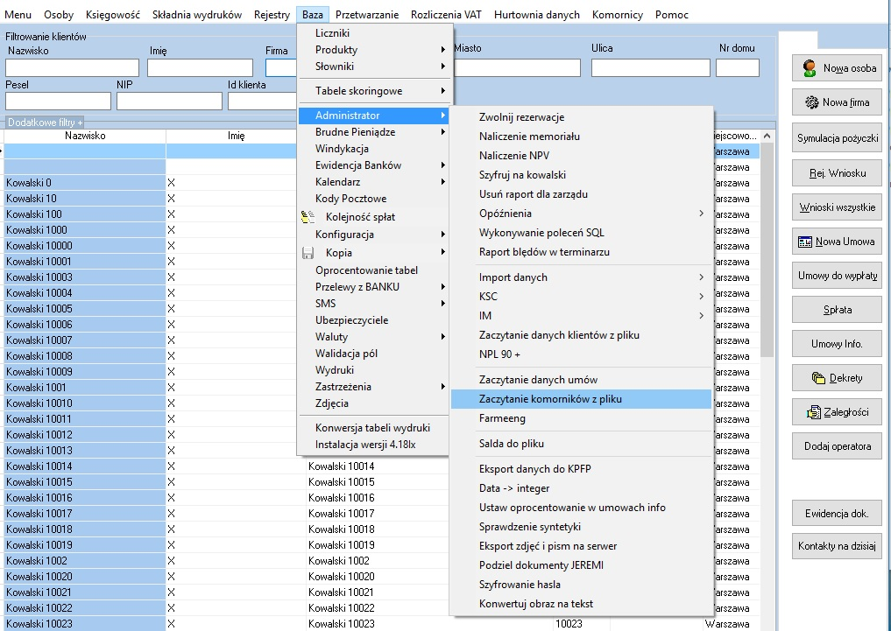
Po wybraniu powyższej opcji, program poprosi nas o wskazanie pliku, który ma zostać zaczytany. Zatem wybieramy plik z rozszerzeniem ".csv" i naciskamy przycisk "Otwórz".

Importowanie danych z pliku może potrwać kilka sekund. Program PBaza
w tym czasie sprawdza czy w bazie danych nie znajdują się już komornicy o takich samych danych. Jeśli komornik nie zostanie znaleziony to wówczas jest dodawany,
w przeciwnym razie sprawdzane jest czy jego dane są aktualne, jeśli nie to będą uaktualnione.
Wyjątkiem są komornicy, którzy są powiązani z umowami. Ich dane nie będą aktualizowane. Tacy komornicy zostaną wydrukowani na specjalnym raporcie, aby można było przeprowadzić ich aktualizacja ręcznie wedle uznania na podstawie danych z raportu.

Po zakończeniu importu komorników zostanie wyświetlony komunikat o liczbie przetworzonych danych i liczbie nowo wprowadzonych komorników. Oto przykład:

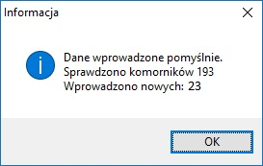
Po naciśnieciu przycisku "OK" zostanie wyświetlony raport z danymi komorników z bazy danych i pliku, o których była mowa wcześniej. Oto przykład:

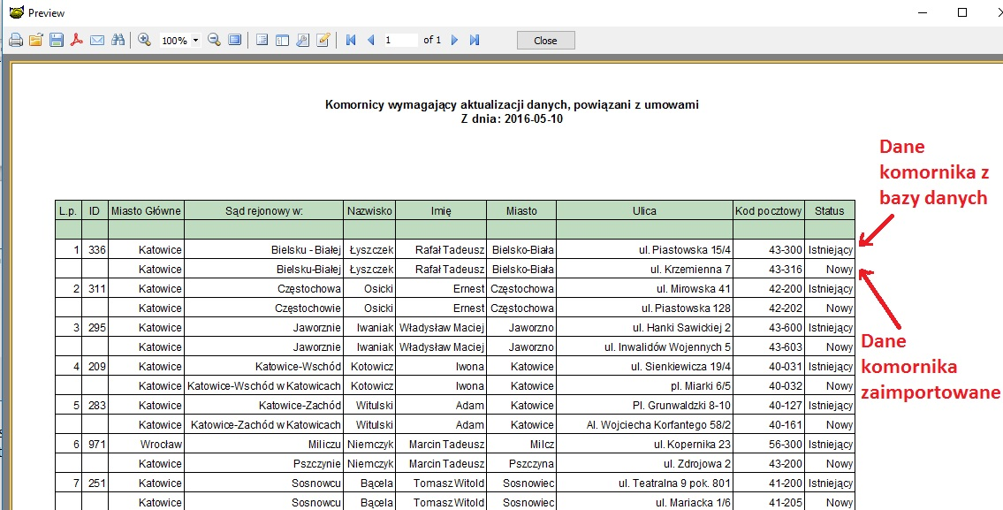
Jeśli w kolumnie o nazwie "Status" jest rekord o nazwie "Istniejący" to oznacza, że takie dane są aktualnie w bazie danych. Jeśli będzie "Nowy" to bedą to dane z wczytanego pliku.

Aby poprawić dane komornika ręcznie należy przejśc do lokalizacji:

Okno "Główne" -> menu "Komornicy"

Otworzy nam sie okno z lista komorników. Wybieramy komornika z listy
i dwukrotnie na niego klikamy
- Dodano zapamiętywanie historii usunięcia dat w kalendarzu tygodniowym.
- Dodano możliwość ukrywania zakładek przy opcji walidacji pól.
Aby ukryć zakładkę przed innymi użytkownikami programu PBaza, należy przejść do np.: Okno Główne -> z prawej strony „Nowa Osoba”.
Wybieramy zakładkę np.: „Osoby uprawnione” i klikamy poniżej prawym przyciskiem myszy. Pokaże nam się opcja o nazwie „Ustaw Walidacje”, oto przykład:
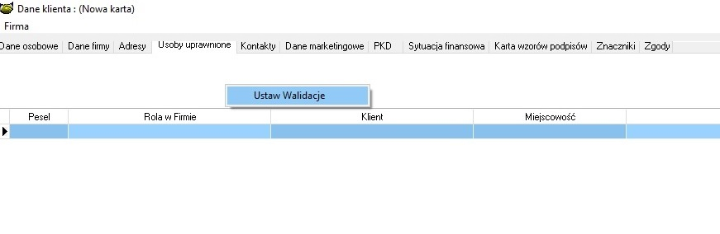

- Do funkcjonalności walidacji pól dodano również blokadę edycji pola.
Ustawienie blokady edytowania pola dotyczy tylko pól tekstowych tam gdzie użytkownik wprowadza tekst z klawiatury. Aby zapobiec przed niechcianym edytowaniem danego pola przez innych użytkowników programu, klikamy na dane pole a następnie w wybieramy opcję „Ustaw walidacje”.
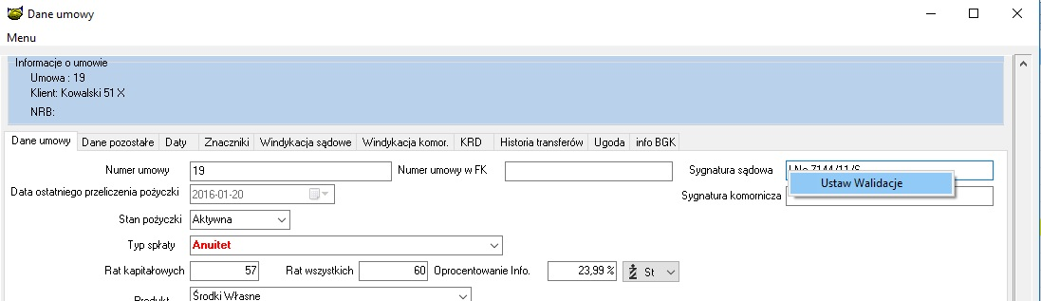
Następnie wystarczy tylko zaznaczyć opcję „Tylko do odczytu”, oto przykład:
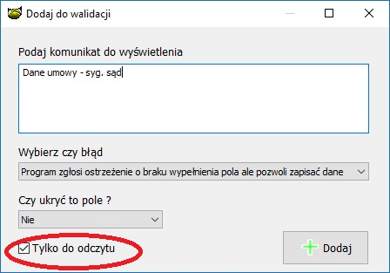
Po zaznaczeniu tej opcji nasze pole nie będzie miało możliwości edycji.
3. Poprawiono aby okno z kodem do przepisania z wyszukiwarki danych firmy
o nazwie "Dane z REGON", było zawsze na wierzchu i nie chował się pod innymi oknami. Poprawiono również aby kod z obrazka był wpisywany raz na pół godziny lub co 15 wyszukiwań.
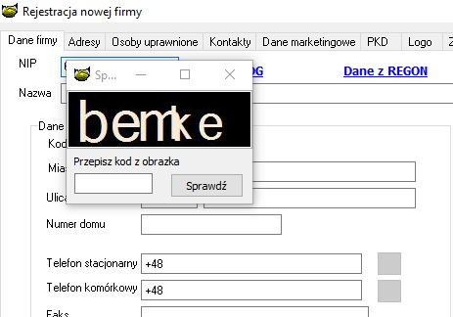

4. Dodano możliwość zaimportowania pliku z przelewami dla BNP Paribas w formacie .txt
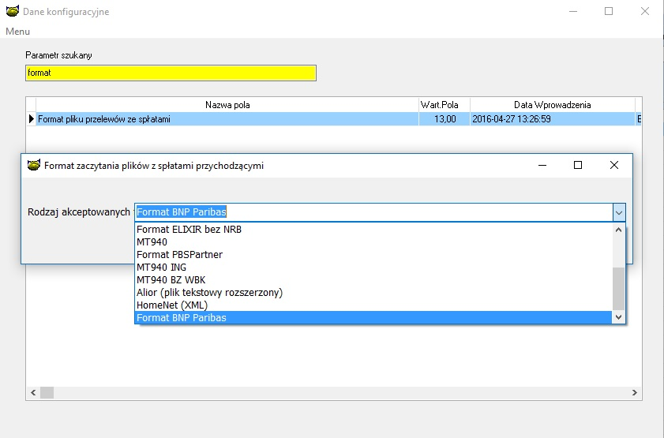

- Jeśli w kolumnie o nazwie "Status" jest rekord o nazwie "Istniejący" to oznacza, że takie dane są aktualnie w bazie danych. Jeśli będzie "Nowy" to bedą to dane z wczytanego pliku.

Instalacja
- Wykonać kopię bazy danych
- Uruchomić opcję Baza -> Instalacja wersji
- Zaczytać komorników.

